Муниципальное дошкольное образовательное учреждение
№ 21 «Ласточка» ЯМР

Консультация для родителей
«Если ребёнок плохо ест»

Воспитатель МДОУ № 21»Ласточка»
Фединой Н.П.

д.Мокеевское
2016г.

Консультация для родителей
«Если ребенок плохо ест»
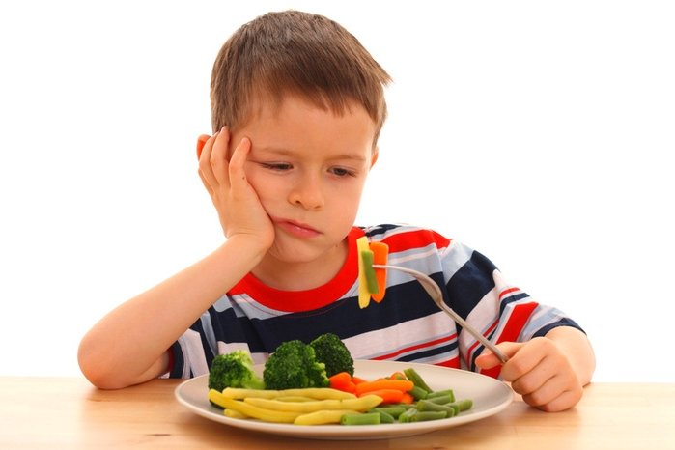
Время еды должно быть периодом отдыха и удовольствия для всех. Тем не менее, дети часто именно во время еды втягивают нас в конфликты и начинают самоутверждаться самым неподходящим способом.
Как предотвратить проблему
Вы являетесь для ребенка главным примером поведения за столом, поэтому должны есть вместе с ним и то же, что и он.
Малышу следует предложить поесть, но, ни в коем случае не заставлять есть насильно.
Можно сказать: «Пожалуйста, скушай по маленькой порции каждого блюда, иначе это будет невежливо».
Ребенок должен иметь право отказаться съесть «даже по маленькому кусочку». Если на него не давить, то рано или поздно он начнет есть нормально. Спокойный подход к еде способствует установлению здорового отношения к ней.
Во время еды вовлекайте ребенка в неторопливый разговор.
Почаще что-нибудь готовьте вместе.

Как справиться с проблемой, если она уже есть

Если ребенок слишком быстро заглатывает пищу, накладывайте в тарелку понемногу, но обязательно скажите малышу, что приготовили еды достаточно и можете дать ему добавки.
Объясните ребенку, что пищу нужно жевать медленно, чтобы организм мог взять из хорошо пережеванной пищи больше полезных веществ, это помогает человеку расти высоким, красивым и сильным.
Если ребенок ест слишком вяло, накладывайте в тарелку пищу понемногу, постепенно добавляя ее. Объясните ему, что с маленькой порцией справиться гораздо легче. Не заостряйте на этой проблеме слишком много внимания, чтобы не усугубить ситуацию.
Если ребенок слишком привередлив в еде, для начала давайте ему новую еду очень маленькими порциями. Не заставляйте есть насильно. Постарайтесь задать за столом спокойный благожелательный тон, продемонстрируйте свое положительное отношение к конкретной еде.

Источник:Интернет

